Правила выполнения биоэнергопластики:

- При выполнении артикуляционной гимнастики с биоэнергопластикой необходимо следить за синхронностью движений губ, языка и кистей рук.

- Движения кистей рук должны быть раскрепощёнными, необходимо следить за тем, чтобы рука в кисти не напрягалась.

- Биоэнергопластику необходимо проводить эмоционально, в игровой форме. Для этого можно использовать куклу-перчатку, можно на ведущей руке ребёнка нарисовать глазки и ротик воображаемого человечка. Данный приём способствует эмоциональному подъёму и повышению интереса к выполнению гимнастики с биоэнергопластикой.

Речь — образ души.
Публилий Сир

Ясность — главное достоинство речи.
Аристотель

Дети должны жить в мире красоты, игры, сказки, музыки, рисунка, фантазии, творчества.
В.А. Сухомлинский

Ум ребенка — на кончиках его пальцев.
В.А. Сухомлинский

Рука – это внешний мозг человека.
И. Кант

Муниципальное Автономное
Образовательное Учреждение
«Школа №200»
г. Белогорск

Биоэнергопластика.
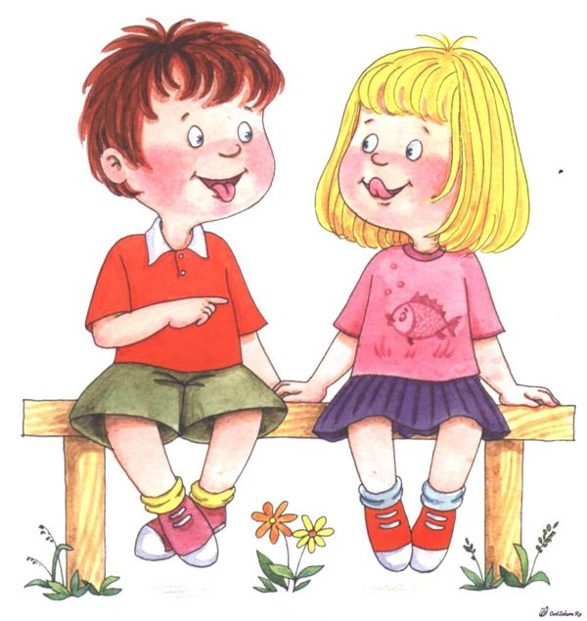
Вопросы и ответы.

(для педагогов ДОУ)

Подготовлено:
Учитель-логопед
Антонюк Е.В.

Что такое биоэнергопластика?

Это соединение движений артикуляционного аппарата с движениями кисти рук – нетрадиционный метод выполнения «зарядки для язычка».

В чём состоит основное значение биоэнергопластики для развития ребёнка?

В результате биоэнергетических упражнений улучшается речь ребёнка.

Такие упражнения воспитывают у детей осязательные ощущения органов артикуляции, позволяют чувствовать контрастность положения языка, челюстей, губ, направленность выдоха, что очень важно для детей с нарушениями речи, так как в реальной жизни они не видят свою артикуляцию.

Применение биоэнергопластики эффективно ускоряет исправление дефектных звуков, так как работающая ладонь многократно усиливает импульсы, идущие к коре головного мозга от языка.

Помимо влияния на речь ребёнка биоэнергопластика активизирует внимание, память, мышление, развивает чувство ритма, ориентировку в пространстве, что особенно важно для детей с речевыми нарушениями в связи с их особенностями.

Как проходит работа по биоэнергопластике?

Особенности коррекционно- развивающей работы по биоэнергопластике у детей в речевой группе состоят в следующем:

- Развитие качества выполнения движений, а не их количества: синхронность выполнения движений артикуляционного аппарата и движений руки, точность действий, движения рук должны быть плавными, раскрепощёнными, свободными.
- Поэтапность работы: подготовительный этап – основной этап – автоматизация полученных навыков.
- Использование игровой мотивации.
- Использование счёта, музыки, стихотворных строк.
- Обратная связь с семьёй.
- Взаимосвязь в работе логопеда, воспитателя и других специалистов.
- Построение работы на диагностико-контрольной основе.

